Литературный вечер к юбилею Виталия Бианки

Любой человек любит природу. Но иногда встречаются люди, наделённые каким-то особенным отношением ко всему живому. Природа это чувствует и будто ждёт момента, чтобы поделиться с ними сокровенными секретами, потихоньку от других раскрывает свои заветные тайны. В присутствии таких людей самые капризные растения расцветают пышным цветом, а самые пугливые животные забывают про все свои страхи.

Одним из тех, кто обладал этим волшебным даром, был писатель и учёный Виталий Валентинович Бианки.

Повсюду: в лесу на полянке,

В реке, на болоте, в полях-

Ты встретишь героев Бианки,

У них побываешь в гостях.

**12 февраля** провели **литературный вечер «Мудрец с душой ребенка»**, посвященный жизни и творчеству писателя-натуралиста Виталия Валентиновича Бианки. В этом году исполняется 125-лет со дня рождения писателя, которого часто называют «лесным корреспондентом», «лесным сказочником». Участниками мероприятия стали учащиеся 5 и 6 классов (17 человек).

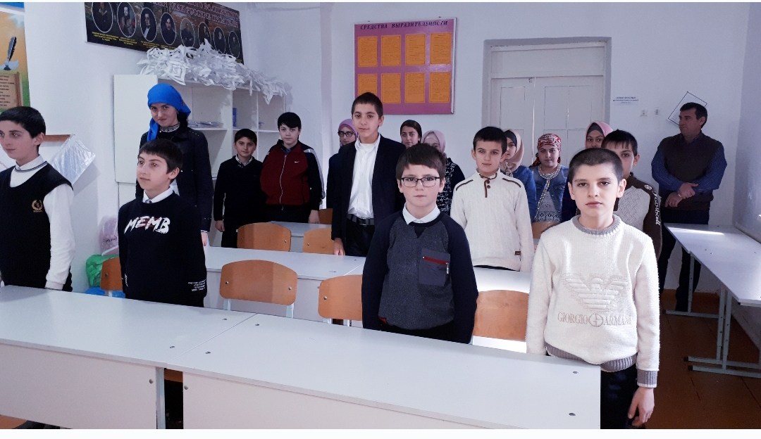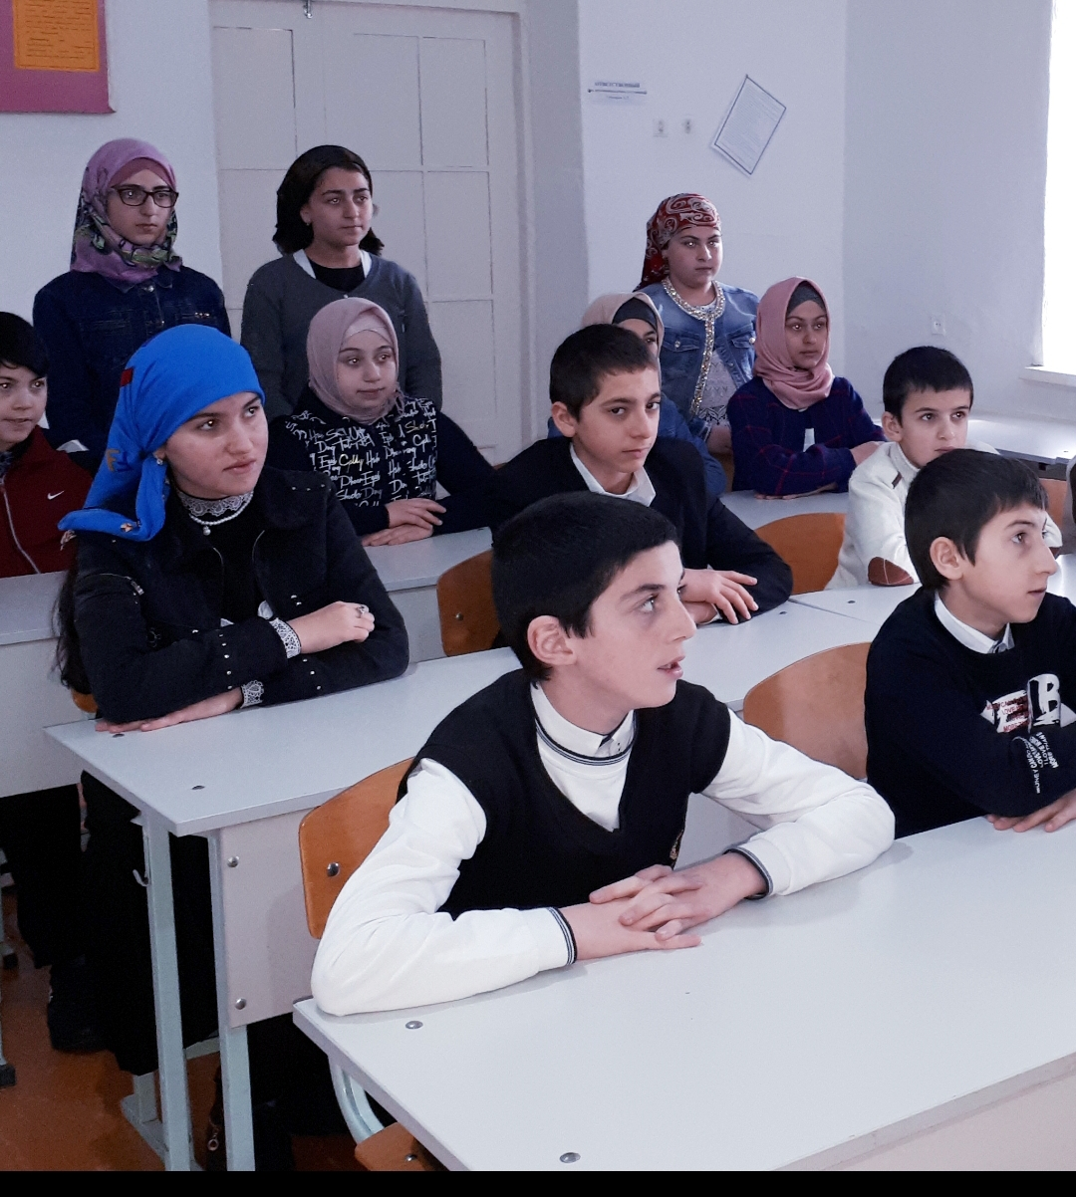

Ребятам рассказали, что всё написанное Бианки – это праздник узнавания. Открытия ждут нас на каждом шагу. Книги Бианки помогают найти ключи ко многим тайнам окружающего нас мира. «Переводчики с бессловесного» — так он называл себя и своих собратьев по перу, писателей, которые тоже писали о животных. Человек буквально влюблённый в природу, как никто другой знающий её, Виталий Бианки большую часть жизни посвятил описанию мира загадочного и неповторимого, таинственного и удивительно разнообразного – мира русского леса и его обитателей. Родился Виталий Валентинович Бианки 12 февраля 1894 года в Петербурге. Отец его был учёным – орнитологом (орнитология – раздел науки, изучающих птиц), работал хранителем коллекций Зоологического музея Академии наук. Именно он привил ему интерес ко всему, «что дышит, цветёт и растёт».

[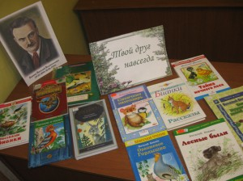](https://cbse.ru/wp-content/uploads/2014/02/IMG_4739.jpg)

Школьников познакомили с книгами В. Бианки. Он написал более 300 сказок, рассказов о природе, в числе которых такие, как «Первая охота» (1923), «Кто чем поет» (1923), «Как Муравьишка домой спешил» (1935), «Сказки зверолова» (1937) и др. По некоторым из них («Оранжевое горлышко» (1937, и др.) сняты мультфильмы.

[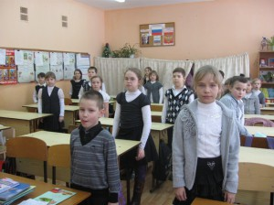](https://cbse.ru/wp-content/uploads/2014/02/IMG_4730.jpg)

Библиотекарь совершила с детьми экскурсию по страницам книг ученого и писателя – Виталия Бианки. Провели викторины: «Птичья галерея» (дети по фотографии узнавали птиц), «Угадай героев сказки «Синичкин календарь»» (тялед- дятел, цазя – заяц), разгадывали кроссворд, где центральной строкой вышел Виталий Бианки, отгадали 2 ребуса. Мероприятие проходило на фоне выставки «Твой друг навсегда»